LAPORAN MONITORING DAN EVALUASI LAYANAN
UNIT TEKNOLOGI INFORMATIKA
TRIWULAN I TAHUN 2024

BADAN LAYANAN UMUM

POLITEKNIK ILMU PELAYARAN SEMARANG
2024

Pendahuluan

Penggunaan teknologi informasi bertujuan untuk meningkatkan layanan kepada para stake holder baik itu internal maupun eksternal. Berbagai macam layanan-layanan yang diberikan oleh Unit Teknologi Informatika diantaranya adalah pengembangan dan dukungan teknis terkait aplikasi, dukungan teknis terkait jaringan internet, perangkat keras dan perangkat lunak komputer.
Dari keseluruhan layanan tersebut diatas, masing-masing memiliki berperan dalam mendukung operasional layanan BLU baik secara langsung maupun tidak langsung, dimana jika salah satu layanan tidak tersedia maka dan mempengaruhi kinerja layanan yang lain. Untuk itulah maka diperlukan adanya layanan yang berkelanjutan dan berkesinambungan sehingga layanan-layanan dapat diberikan secara optimal kepada para stake holder terkait di Politeknik Ilmu Pelayaran Semarang. Laporan monitoring dan evaluasi layanan Unit Teknologi Informatika ini disusun sebagai upaya untuk mendokumentasikan layanan-layanan yang telah diberikan ataupun dilakukan pembaharuan, serta mengevaluasi keseuaian dari pemberian ataupun pembaharuan layanan tersebut dengan program kerja yang telah direncanakan atau dibutuhkan untuk instansi.

Laporan Monitoring dan Evaluasi
Layanan Unit Teknologi Informatika
Triwulan I Tahun 2024

- Penambahan Portal Layanan Pendaftaran RPL Secara Online (https://rpl.pip-semarang.ac.id)
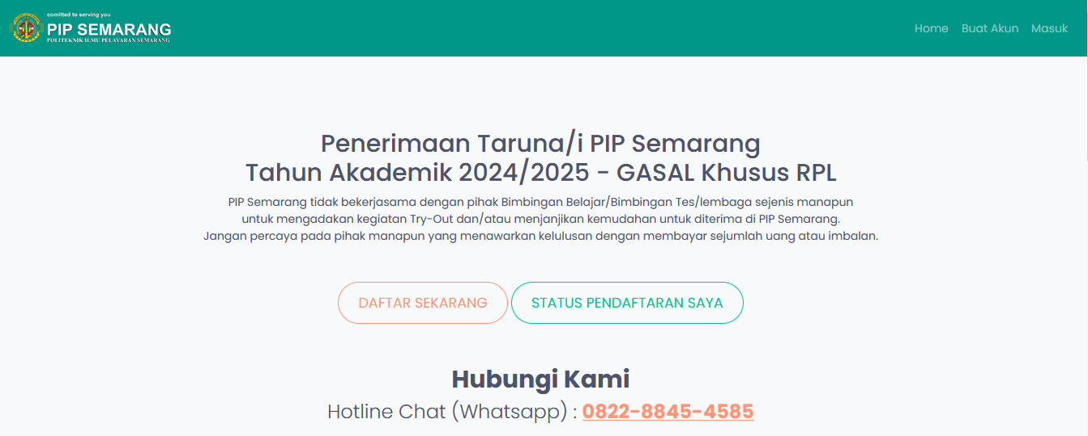
Merupakan portal pendaftaran yang mulai aktif 2024 khusus untuk mengakomodasi seleksi pendaftaran RPL secara online.

- Penyesuaian Layanan Pada Aplikasi Pendaftaran Taruna DIV dan DP3
(https://pendaftaran.pip-semarang.ac.id & https://pendaftarandp3.pip-semarang.ac.id)
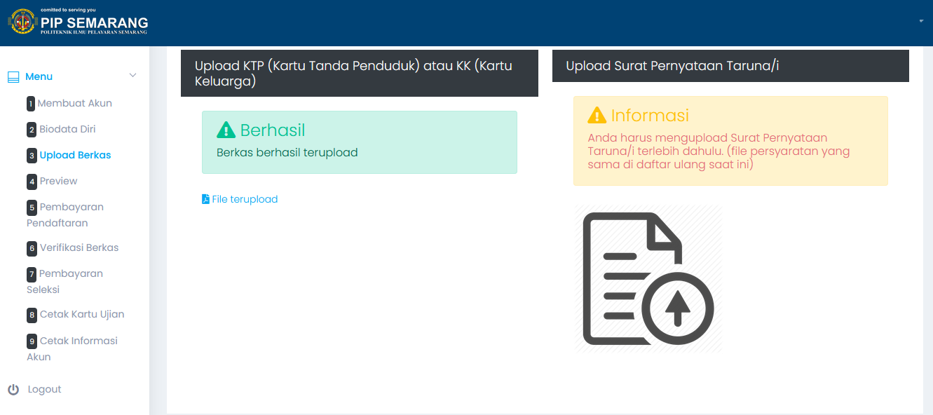

- Pengembangan Layanan/Fitur Aplikasi Pendaftaran Diklat Keterampilan dan Peningkatan Pelaut
(https://dkkp.pip-semarang.ac.id)
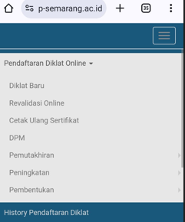
Pengembangan Aplikasi meliputi:
- Menu untuk pendaftaran peserta DPM
- Penyederhanaan form aplikasi pendaftaran diklat
- Pembaharuan Alur Post Test Untuk Perwira Siswa
- Fitur pengecekan rekening koran untuk admin

- Pengembangan Fitur Aplikasi Reporting (Cetakan) Peserta Diklat (https://eplanning.pip-semarang.ac.id/dkkp)
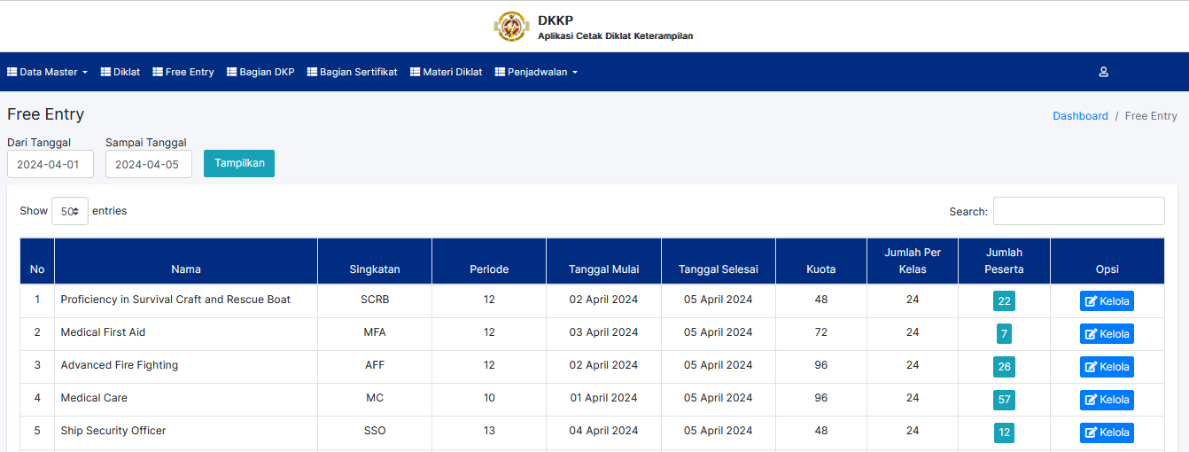
Pengembangan Aplikasi ini meliputi:
- Penambahan cetakan untuk cover, checklist laporan persiapan, berita acara diklat, daftar nama lampiran berita acara, daftar koordinator lapangan.
- Akses mencetak untuk admin bagian sertifikat dan DKP
- Pengaturan hari libur untuk cetakan

- Pengembangan Fitur/Layanan Pada Sistem Informasi Keuangan
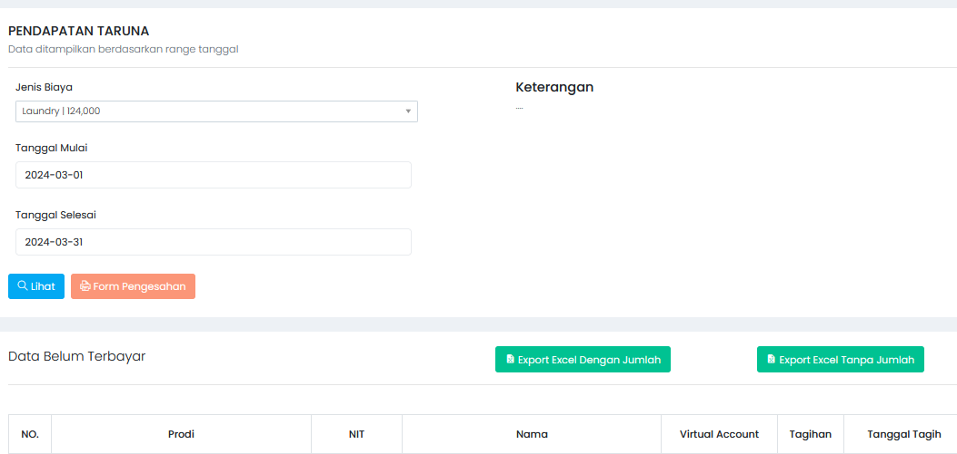
- Penambahan export cetakan pada Sistem Informasi Keuangan
- Dukungan teknis pada update POK pada sistem secara berkala
- Perubahan sistem pembayaran pada bank yang digunakan pada aplikasi PUKP dan TRB

- Pembaharuan Aplikasi Pelaporan PDDikti Neofeeder Pada Server Internal
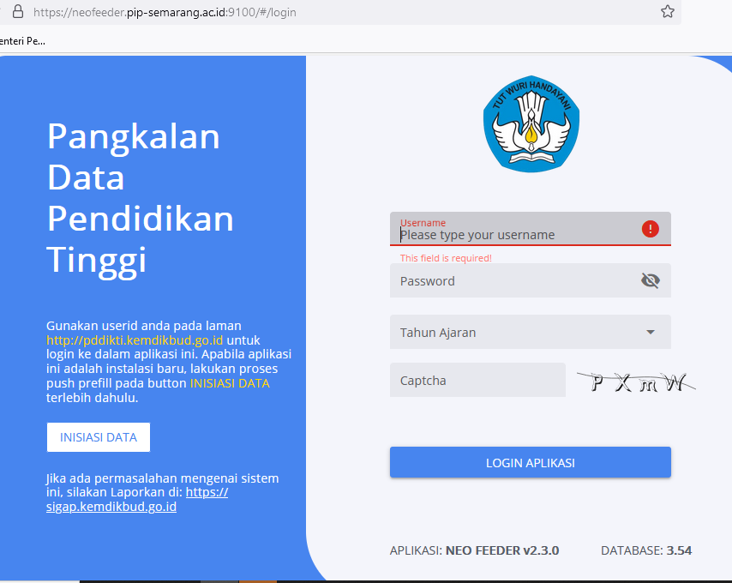

- Penambahan Survey Layanan Aplikasi TIK
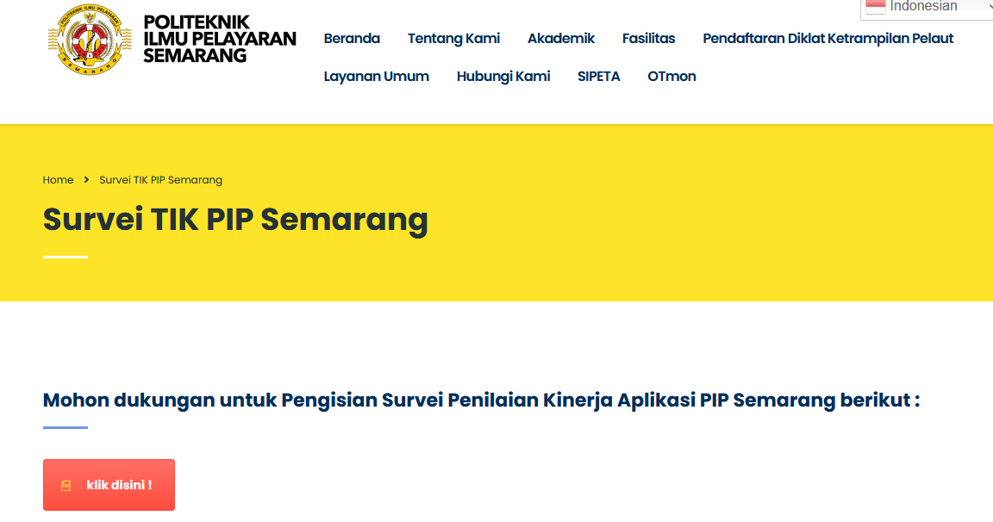
Penambahan tautan untuk survey layanan aplikasi PIP Semarang yang akan diarahkan setelah berhasil login pada layanan WiFi pada tautan https://pip-semarang.ac.id/index.php/survei-tik-pip-semarang/

- Penambahan Akses Poin (WiFi) Pada Asrama Taruna di Rumah Dinas
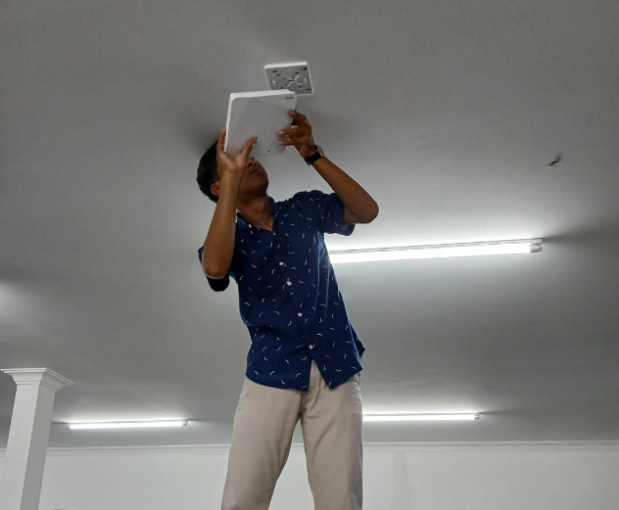 | 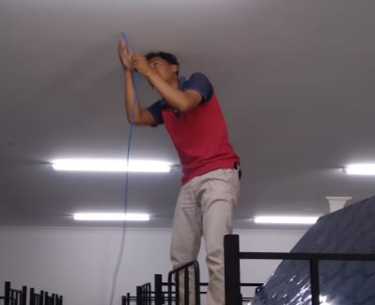
Penambahan perangkat WiFi untuk layanan internet di area Asrama Taruna yang baru dibangun di area Rumah Dinas.

- Penambahan Akses Point (WiFi) Outdoor untuk area Rumah Dinas
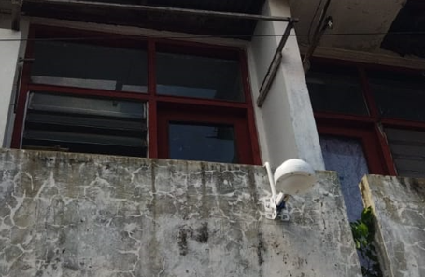 | 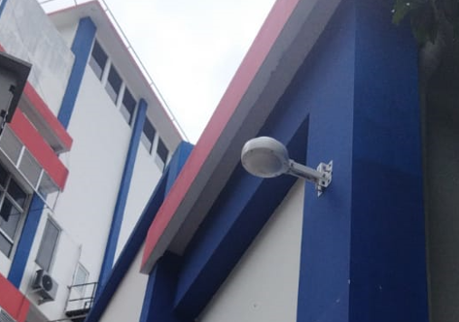

Penambahan perangkat WiFi oleh Internet Service Provider (ISP) sebagai upaya peningkatan jangkauan internet dan optimalisasi bandwidth sampai ke area publik (outdoor) di komplek rumah dinas.

- Peremajaan Perangkat Networking dan Akses Poin (WiFi) di Area Program Studi (Prodi) dan Akademik
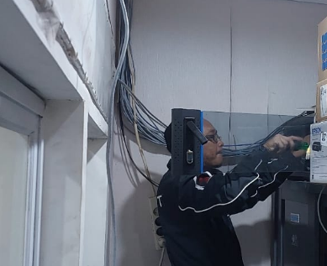 | 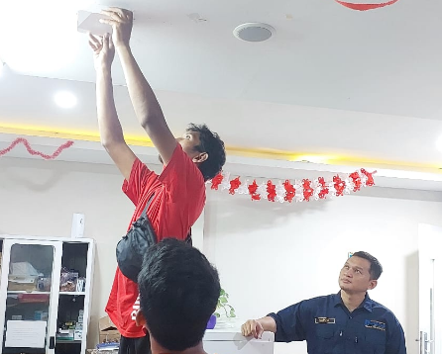
Peremajaan perangkat di area Prodi dan Akademik dikarenakan perangkat networking dan wifi eksisting mulai sering terkendala.

- Optimalisasi dan Evaluasi Pemanfaatan Zoom Meeting
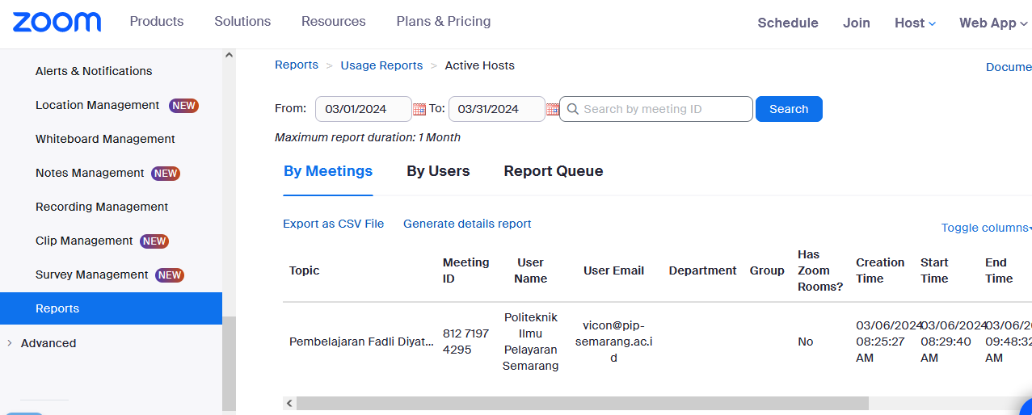
Dilakukan evaluasi dari pemanfaatan akun zoom meeting yang telah dan optimalisasi dengan penarikan kembali akun yang jarang digunakan.

- Pengujian Backup Layanan Internet
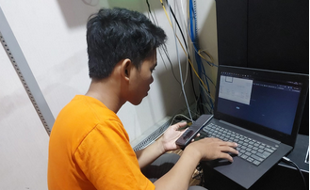
Pengujian layanan backup internet, untuk memastikan internet tetap dapat digunakan ketika jalur internet utama terkendala melalui mekanisme fail over.

- Pembaharuan dan Penambahan SOP Unit TI

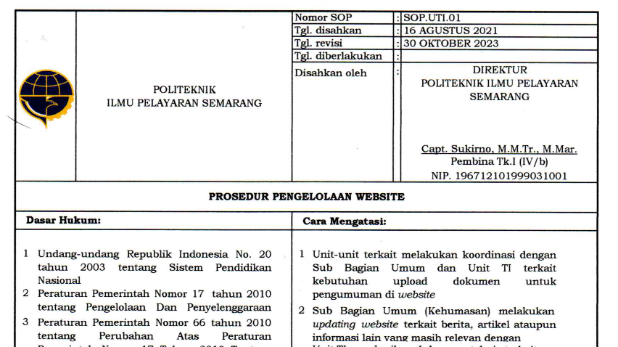 | 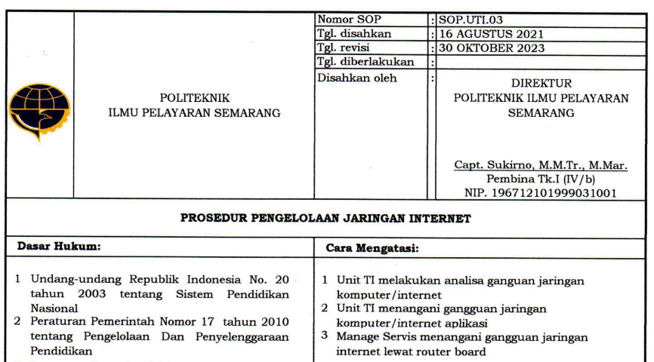

Pembaharuan dan Penambahan SOP menyesuaikan proses bisnis yang telah berjalan dan relevan.

- Pengembangan Aplikasi Penerbitan
(penerbitan.pip-semarang.ac.id)
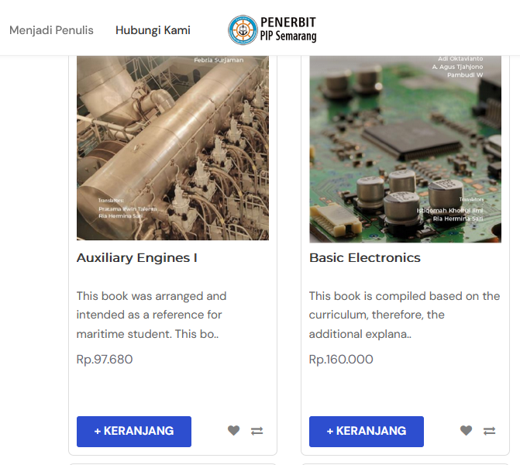 | 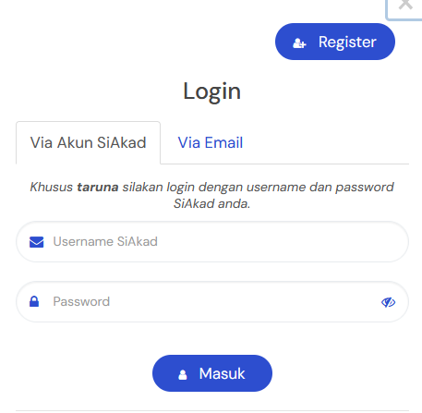

Dimana pengembangan ini meliputi:
- Integrasi akses login dengan SIAKAD
- Fitur E-commerce
- Menu Proposal Online

Dalam pelaksanaan program kerja Unit Teknologi Informatika di tahun ini, beberapa kendala yang ditemui selama Triwulan I Tahun 2024 diantaranya: Jumlah taruna yang mulai meningkat karena yang sebelumnya di luar asram sekarang seluruhnya masuk asrama sehingga membutuhkan bandwidth dan perangkat jaringan/WiFi tambahan dikarenakan pada waktu-waktu tertentu penggunaannya melebihi kapasitas bandwidth ataupun perangkat jaringan eksisting; Perlunya waktu untuk mekanisme reviu / clearance dari Pustikom dan Menpan RB untuk kegiatan pengadaan perpanjangan lisensi firewall; Adanya pergantian layanan perbankan sehingga diperlukan penyesuaian pada beberapa aplikasi sehingga layanan tersebut bisa tetap berjalan.
Dalam pengembangan teknologi informasi tetap berdasar pada kebutuhan dari organisasi sehingga pengembangan Sistem Informasi Berbasis Elektronik (SPBE) dapat bersifat dinamis, efektif dan efisien. Sehingga agar optimal dalam pengelolaan perangkat, jaringan maupun sistem informasi senantiasa bersinergi antara satu dengan yang lain. Sebagai contoh untuk peningkatan layanan bandwith untuk jaringan internet membutuhkan perangkat-perangkat yang mendukung peningkatan besaran bandwidth tersebut.

Kepala Unit Teknologi Informatika

Mohammad Sapta Heriyawan, S.Kom., M.Si.
Penata (III/c)
NIP. 198609262006041001

